Criando Portais com o Joomla 2.5

Criaremos um portal com Joomla 1.6 (vale para 1.7 e 2.5) partindo de uma instalação limpa (sem conteúdo de exemplo).

Instalaremos:
- Idioma pt-br para o site e admin
- Template atribuindo a diferentes itens de menus
Criaremos:
- Categorias simples
- Categorias aninhadas
- Artigos
- Menus
- Itens de menus
- Usuários e grupos
Publicaremos alguns Módulos e Componentes Nativos

Download
http://joomla.org

Instalação

A instalação é semelhante a uma instalação do Joomla 1.5.
Caso esteja instalando em Linux crie o arquivo configuration.php vazio no raiz do site e dê permissão de escrita a ele. Também precisará dar permissão de escrita a alguns diretórios. Caso não queira se preocupar com isso pode dar permissão total a todo o diretório do site.

Para este tutorial iremos instalar sem conteúdo de exemplo.

Lembre também de quando chegar na tela
Configurações Principais clicar no link Configurações Avançadas e entrar com Meta Descrição e Meta Palavras-chave.

Administração

A administração mudou muito, começando pela interface:

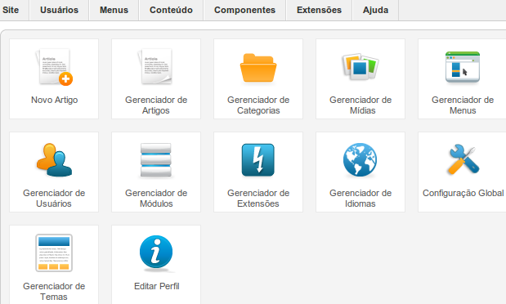
E não somente na aparência, mas especialmente no conteúdo de cada opção, como os menus, as categorias e os usuários.

Alterando o Idioma

Acessar
http://joomlacode.org/gf/project/portuguesebr/frs/

E baixar o arquivo para o Joomla 1.6. Ele ainda não contempla o backend mas o frontend já está todo traduzido, que é o mais importante falando-se do visitante do site. Este pacote já traz a tradução para o site e para o admin.

Instalar

Clique no menu Extensions – Extension Manager
Indique o arquivo baixado clicando em Enviar arquivo e depois clique em Upload & Install
Caso apareça a mensagem de erro:

- Warning: Failed to move file!
- Unable to read archive (gz)
Então dê permissão de escrita para o diretório /tmp do site.

Caso então ao tentar instalar novamente apareça:

- JFolder::create: Could not create directory
- Aborting language installation: Failed to create directory [/backup/www/web/language/pt-BR]
- Package Install: There was an error installing an extension: site_pt-BR.tar.gz

Então dê permissão de escrita ao diretório /language e ao /administrator/language e também ao diretório /administrator/manifests/ do site.

Alterando o Idioma para Português do Brasil

Clique no menu Extensions – Language Manager
Selecione Português (Brasil) e clique no botão Default acima e à esquerda.

Depois à direita em Filter Location, selecione Administrator
Selecione novamente Português (Brasil) abaixo e clique no botão Default.

Assim tanto o site quando o admin estarão em português do Brasil, graças à equipe de tradutores brasileiros.

Adicionando Conteúdo

Criando o Artigo Inicial

Criar o artigo que receberá o usuário que chega no site. Este é o artigo que dá as boas vindas, que explica os objetivos do site.

Clique no menu Conteúdo – Artigos em Destaque – Novo

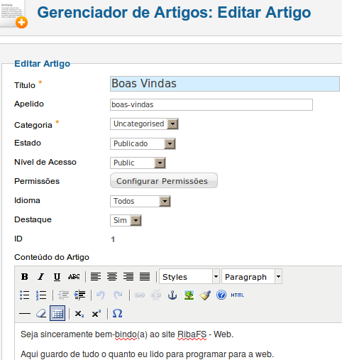

Apenas entre com o Title, mude Destaque para Sim e entre com o texto depois clique no botão Salvar. Destaque diz que aparecerá na página principal.

Alterando de Home para Início o item de menu default.

Clicar no menu Menus – Main menu
Clique no link Home
Altere Menu Title para Início e altere o Alias para inicio então clique em Save & close.
Para criar conteúdo não “destacado” precisamos seguir os passos:

-Criar uma categoria ou mais
-Criar o artigo associado à categoria
-Criar um menu para exibir a categoria e portanto poder mostrar o artigo.

Criar uma Categoria

Clique em Conteúdo – Gerenciador de Categoria – Nova Categoria

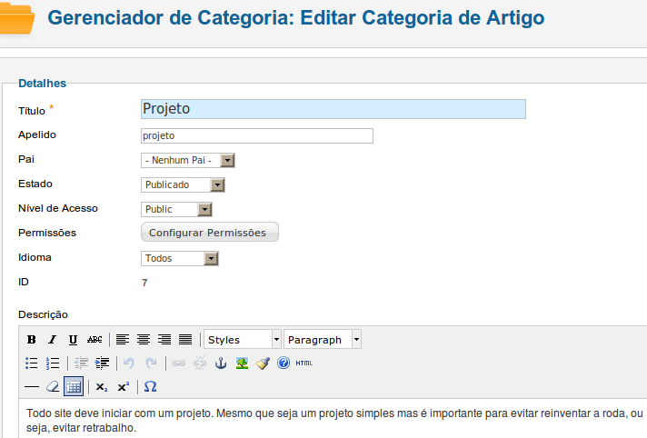
Veja o exemplo acima. Observe que agora na versão 1.6 temos o botão Configurar Permissões que nos possibilita de dar acesso a esta categoria a um determinado grupo de usuários.

Criar um Artigo

Clicar no menu Conteúdo – Gerenciador de Artigos – Novo Artigo

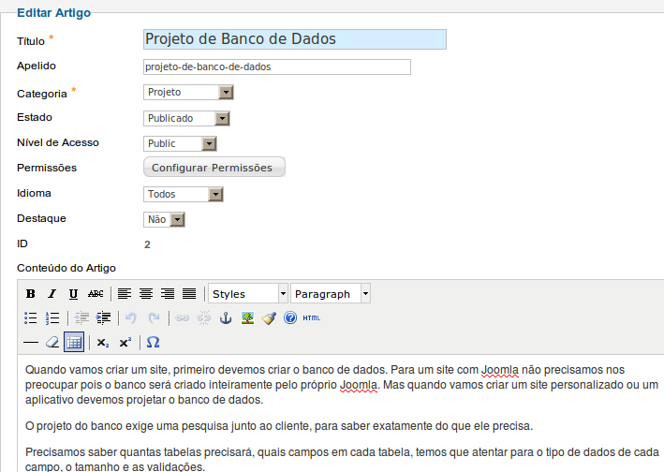
Veja o exemplo acima. Observe que foi selecionada a categoria Projeto.

Criando um Item de Menu

Agora criaremos o item de menu que chamaremos de Projeto e que exibirá a categoria Projeto, que dará acesso ao artigo Projeto de Bancos de Dados.

Clique no menu Menus – Main Menu – Adicionar Novo Item de Menu

Quando iniciamos a criação de um item de menu precisamos selecionar o tipo de conteúdo que será exibido, mais uma grande diferença do Joomla 1.6. Para isso clicamos em Tipo de Item de Menu no botão Selecionar e clicamos no tipo escolhido

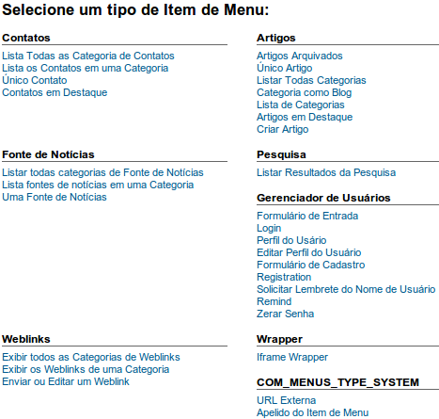

No nosso caso, queremos exibir a categoria Projeto, portanto clicamos em Lista de Categorias, que mostrará uma combo com as categorias.
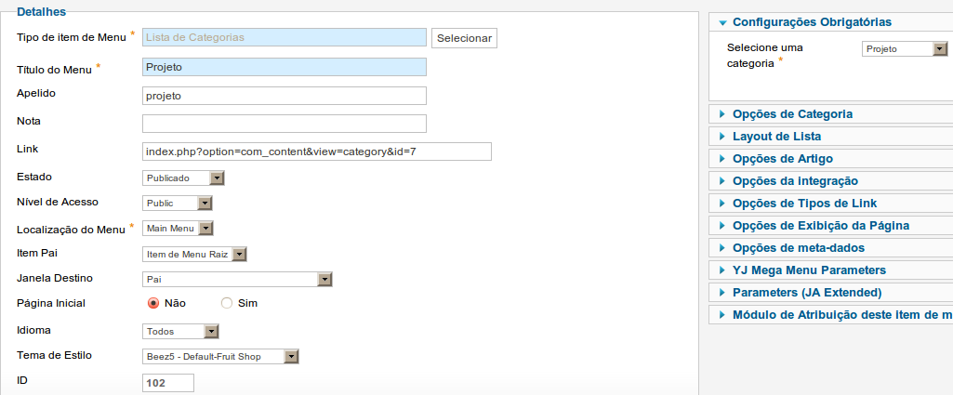
Traduzindo manualmente alguns termos

Clique no menu Extensions – Module Manager

Clique em Breadcrumbs e troque Home por Início. Save e Close

Clique em Main Menu e troque Main Menu por Principal

Clique em Login Form e deixe apenas Login.

Instalando e Usando um Novo Template

Instalando
Aqui praticamente não existe diferença do 1.5.
No Joomla 1.6 também toda extensão deve ser instalada através do menu

Extensões – Gerenciador de Extensões

Então clique no botão Enviar arquivo... e selecione o arquivo do template.
Depois clique no botão Upload & Instalar.

Tornando o Template Default
Clique no menu Extensões – Gerenciador de Temas

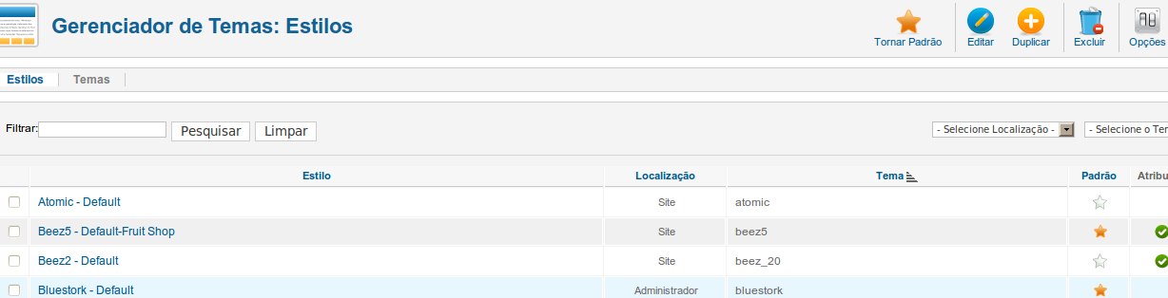
Selecione à esquerda o template instalado e clique acima no botão Tornar Padrão.

Observe que existem dois templates como Default, um do Site e outro do Administrator. E também existem dois marcados com Assignment, um com o item Iniciar e outro com Projeto.

Atribuindo Templates a Itens de Menu
Então clique acima no link View Site para visualizar o site com o novo template.
Caso o template não tenha mudado e ainda esteja já o anterior, isso indica uma outra novidade do Joomla 1.6. Agora temos que atribuir os itens de menu que queremos para este novo template. Se queremos usar apenas este template, selecionamos todos os itens de menu existentes:

Clicar no link do template e abaixo em Menu assignment marque os itens de menu que serão atribuídos a este template.

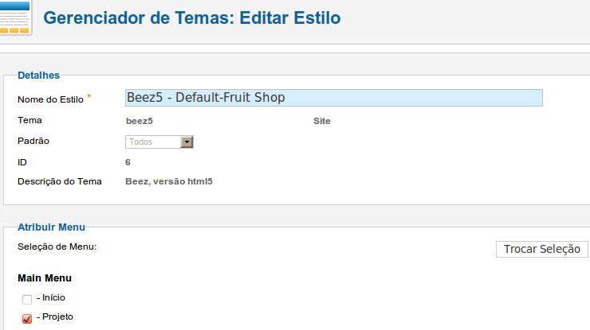
Existem um botão Trocar Seleção cuja função é inverter a seleção, se houver um selecionado, ele mudará e deixará o outro selecionado, se nenhum selecionado selecionará todos.

Com isso a novidade desta versão: agora podemos atribuir a cada item de menu um template diferente. Aqui atribuí o item Início a um template e o Projeto a outro. Funciona direitinho.
No caso, podemos atribuir um template diferente a cada item de menu, mas isso deve ser planejado com cuidado, pois o template deve ser adequado para o conteúdo e para os visitantes.

Criando Categorias Aninhadas

Agora no Joomla 1.6 podemos criar categorias dentro de outras categorias em uma quantidade de níveis ilimitada. Por exemplo:

Categoria1
Categoria11
Categoria111
Categoria1111
…

Até o Joomla 1.5 somente podiamos criar Seção e Categoria, que corresponde a

Categoria1
Categoria11

E colocar os artigos na Categoria11

Vamos criar a seguinte estrutura de categorias:

Joomla
Extensões
Componentes

Quem usou o Joomla 1.5 sabe que com ele somente podiamos criar isso:

Joomla
Extensões

Sendo Joomla uma seção e Extensões uma categoria. Agora, com o 1.6 podemos ir em frente sem limites, como:

Joomla
Extensões
Componentes
Galerias
Completas

E por aí continuar.

Criar a Categoria Principal

Clicar no menu Conteúdos – Gerenciador de Categorias – Nova Categoria

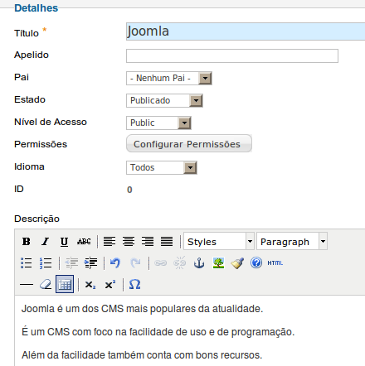

Então clique em Salvar e Fechar.

Observe que em Pai temos Nenhum Pai, tendo em vista que esta será a categoria base.

Criar a Segunda Categoria

Clicar no menu Conteúdos – Gerenciador de Categorias – Nova Categoria

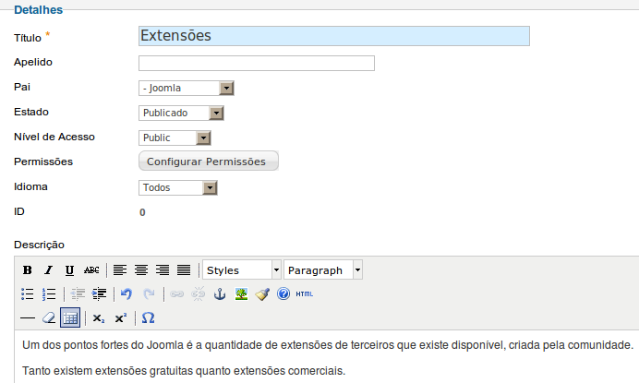
Vale observar agora que em Pai temos a categoria Joomla, ou seja, Extensões já é o segundo nível.

Criando a Terceira Categoria

Clicar no botão Novo

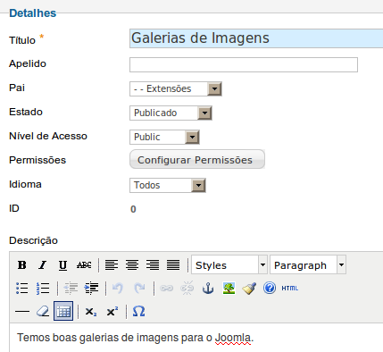
Vale lembrar que esta categoria
tem como Pai uma categoria do
segundo nível. Veja os dois traci-
nhos à esquerda de Extensões.

Criar os Artigos que ocuparão a Categoria Galeria de Imagens.
Como exemplo criaremos um artigo para a Phoca Gallery.

Criando o Artigo para a categoria Galerias de Imagens.

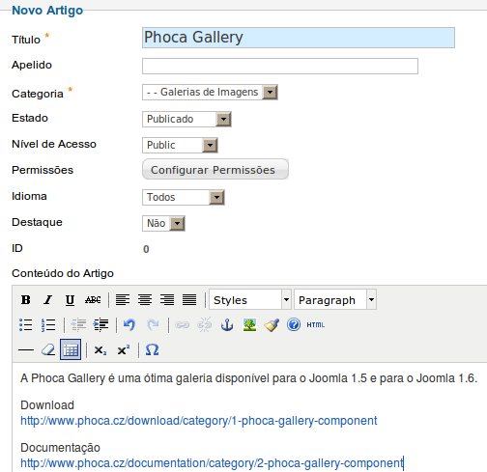
Criar um Menu Para Exibir a Categoria

Clicar no menu Menus – Gerenciador de Menu – Adicionar Novo Menu

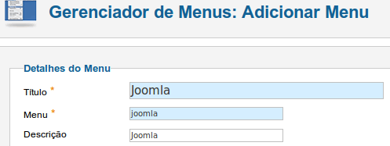

Clicar em Salvar e Fechar

Criar o Item de Menu Extensões para o Menu Joomla

Clicar em Menus – Joomla – Adicionar Novo Item de Menu

Poderiamos criar um item de menu para a categoria Raiz/Joomla, que acessaria tudo nela.
Também poderiamos criar um item de menu diretamente para a categoria Galerias de Imagens mas resolvi criar um iten de menu para Extensões, que dará acesso a tudo de extensões, inclusive Galerias de Imagens. Estou fazendo isso por ser um site que não lidará apenas com Joomla, mas também com várias outras categorias base. Se fosse apenas Joomla eu não criaria um menu para Joomla mas deixaria tudo no main menu mas isso fica a critério de quem está criando o site.
Acho importante usar categorias para que o conteúdo da página inicial seja resumido e para que os usuários tenham facilidade para encontrar o conteúdo do site.

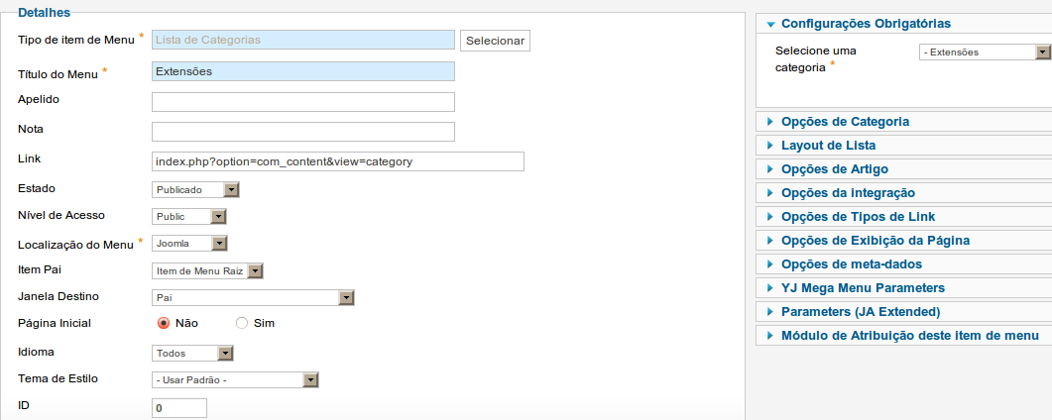

Criar o Módulo que Exibirá o Menu e o Item

Diferente do Joomla 1.5, agora no Joomla 1.6 após criar um menu nós próprios precisamos criar um módulo para exibir este menu.
Uma forma prática de fazer isso é duplicar o módulo existente do menu Principal.
Alterando apenas o os itens

Título (Joomla)
e
Selecione o Menu (que será Joomla)

Depois de criado devemos alterar a ordem para que fique logo abaixo do menu Principal.

Posições dos Templates no Joomla 1.6

Para ativar a visualização das posições:
Extensões – Gerenciador de Tema - Opções
Mude “Pré-visualização Posições de Módulos” para Ativado
Clique então em Salvar e Fechar

Agora para visualizar as posições digite ao final da URL ?tp=1, assim:

http://localhost/joomla16/index.php?tp=1

De posse das posições, que mudaram no Joomla 1.6, agora vamos

Publicar alguns Módulos Nativos

Clique em Extensões – Gerenciador de Módulos – Novo

Adicionar Populares

Vamos adicionar um módulo que chamo de Populares (exibe os artigos mais visitados)

Clique em Novo – Conteúdo Mais Lido

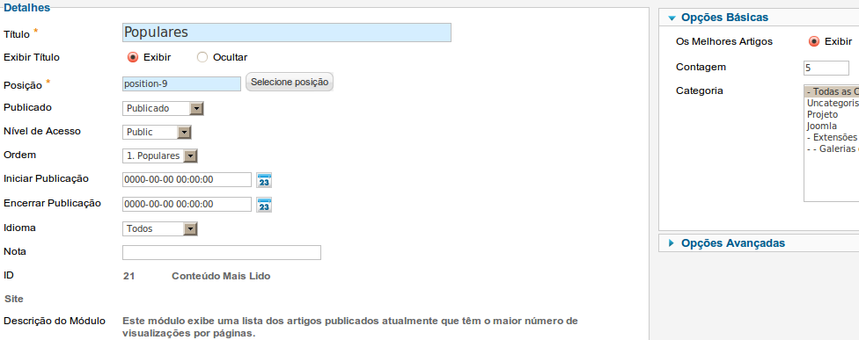
A posição position-9 fica próximo ao rodapé e à esquerda.
Vale lembrar que não podemos colocar qualquer módulo em qualquer posição, pois os módulos foram projetados para ficar em uma determinada posição.

Adicionar Novidades

Novo – Últimas Notícias

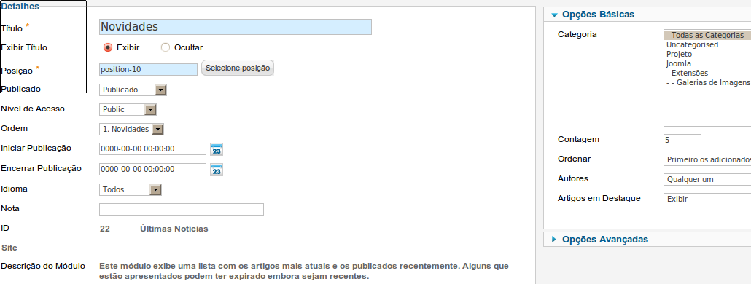
Na posição position-10

Adicionar Pesquisa

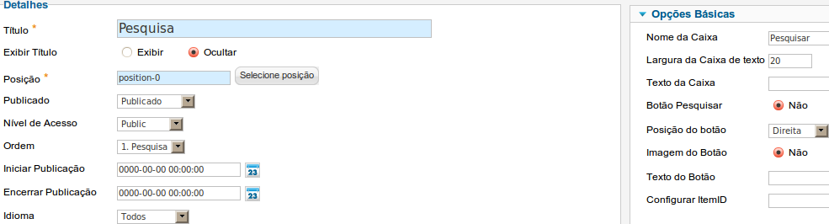
Posição position-0

Veja como ficaram aqui:
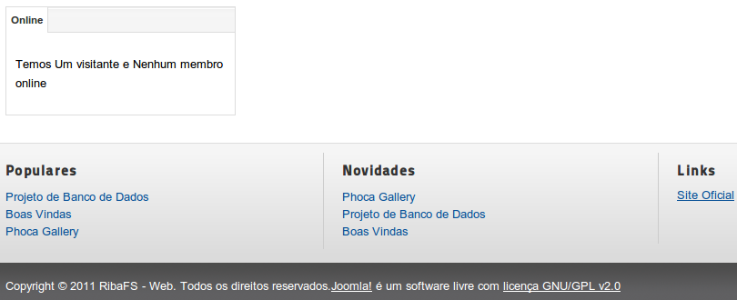
Para adicionar o Módulo WebLink precisamod criar os links no Componente Weblinks.

Adicionar o Componente Contatos

Componentes – Contatos – Categorias - Novo

Crie uma categoria e depois crie o contato.

Agora precisamos criar um item de menu para exibir.
Vamos aproveitar e criar um item de menu do tipo topo.

Menus – Gerenciador de Menu – Adicionar Novo Menu

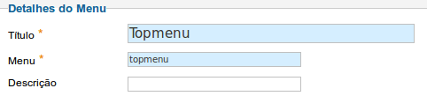

Depois criar o item de menu

Menus – Topmenu – Adicionar Novo Menu

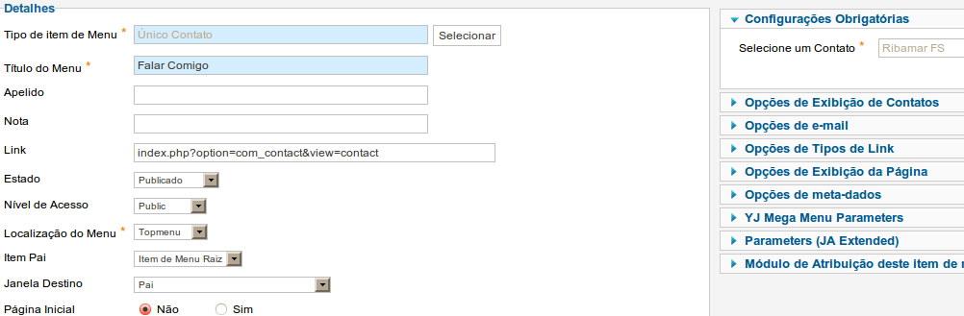
Adicionar o Módulo para o Topmenu

Crie o novo módulo do tipo menu ou apenas duplique um dos menus como fizemos anteriormente.

Atualizar para a Versão 1.6.1

Caso esteja atualizando o site que está em produção precisa se precaver de alguma surpresa.
Faça um backup completo de todos os arquivos do site.
Faça um backup completo do banco de dados do site.
O cPanel oferece recursos para ambos: selecione a pasta do site e compacte para então fazer o download.
Vá até o phpmyadmin e exporte o banco de dados.

Faça o download do patch daqui ou de outro link, caso seja outra versão:
http://joomlacode.org/gf/project/joomla/frs/?action=FrsReleaseBrowse&frs_package_id=5785

Descompacte o arquivo baixado
Copie todos os arquivos descompactados e cole na pasta do seu site, sobrescrevendo tudo
Agora ao acessar novamente o site verá que já está atualizado para a nova versão (rodapé do painel de controle).

Caso tenha feito alguma alteração manual em algum dos arquivos, a alteração será perdida, precisará fazer a alteração novamente. Um exemplo disso são alterações feitas nos templates.

Novo Sistema de ACL do Joomla 1.6

Mais uma novidade importante do Joomla 1.6 são as ACLs.
Com elas podemos dar um maior controle ao acesso do conteúdo do site para grandes portais.
Confira nos links abaixo.
Recursos Utilizados para a Elaboração deste Tutorial

- Linux Ubuntu 10.04 Desktop 32 bits
- Acessório para Capturar imagem da tela
- Navegador Mozilla Firefox
- Processador de Textos OpenOffice/BrOffice
- CMS Joomla 1.6 e Joomla 1.6.1

Referência e outras informações sobre o Joomla 1.6

1.6 Beginner's Guide
http://magazine.joomla.org/issues/Issue-Mar-2011/item/415-The-Free-Joomla-1-6-Beginners-Guide-is-available

Algumas novidades do Joomla 1.6
http://www.ricardoaccioly.com.br/joomla-1-6-e-suas-novidades/
http://docs.joomla.org/What%27s_new_in_Joomla_1.6
http://www.joomla.com.br/noticias/295-joomla-16-por-andrew-eddie.html

Tutorial para criação de componente MVC no Joomla 1.6
http://docs.joomla.org/Developing_a_Model-View-Controller_%28MVC%29_Component_for_Joomla!1.6

Permissões no Joomla 1.6
http://www.theartofjoomla.com/home/5-commentary/84-introducing-the-new-permissions-in-joomla-16.html

Níveis de Acesso ao Conteúdo
http://www.theartofjoomla.com/home/36-quick-look/95-joomla-16-quick-look-content-access-levels.html

ACLs no Joomla 1.6
http://docs.joomla.org/ACL_Tutorial_for_Joomla_1.6
http://www.joomlabrasilia.org/tutoriais-de-joomla/joomla16-sem-misterios/item/1127-joomla16-usando-o-novo-acl.html

Em português
http://www.joomlabrasilia.org/tutoriais-de-joomla/joomla16-sem-misterios/item/1128-joomla16-acl-criando-categorias-e-artigos-para-o-novo-grupo.html

http://www.joomlabrasilia.org/tutoriais-de-joomla/joomla16-sem-misterios/item/1129-joomla16-acl-criando-itens-de-menu-para-os-novos-grupos.html

Migrar do Joomla 1.5 para o Joomla 1.6
http://docs.joomla.org/Migrating_from_Joomla_1.5_to_Joomla_1.6
http://extensions.joomla.org/extensions/migration-a-conversion/joomla-migration/11658

Site em Joomla 1.6 criado para este Tutorial

http://ribafs.org/demo/joomla16/

